Diplomado en Hotelería y Turismo
Módulo 4. Motivar y retener al personal de hotelería
Actividad 8. Un equipo de trabajo altamente motivado.

Nombre del alumno:
Matrícula:
Correo electrónico:
Ciudad, estado y país:
CCA:
Nombre del tutor:

Objetivo de la actividad:

Aplicar los conocimientos adquiridos para medir y conocer la satisfacción del personal del hotel a través de su capacitación efectiva, encuestas y técnicas de motivación y liderazgo.

Instrucciones:

Con base el contenido del Módulo 4, que se refiere a lograr que el personal del hotel se encuentre altamente motivado para realizar las funciones que le son asignadas y, en consecuencia, brinde un servicio satisfactorio a los huéspedes, responde individualmente de manera completa y reflexiva las siguientes preguntas. No hay respuestas únicas correctas, lo importante es que justifiques tus elecciones con lo aprendido.

1. Redacta un resumen de los tres métodos sugeridos para recabar los datos con el objetivo de medir la satisfacción de tu personal. Selecciona el que consideres de mayor utilidad para aplicarlo y justifica por qué lo elegiste.

2. Aplica una encuesta a tu personal del hotel que contenga al menos 10 preguntas y agrega un espacio para sugerencias. Recuerda que los empleados se sienten con mayor libertad si la encuesta se aplica de forma anónima, aunque si algunos lo desean pueden agregar su nombre y/o el área o departamento donde se desempeñan; recuerda que esta es una guía; puedes eliminar o agregar preguntas. Selecciona y copia 5 repuestas que te hayan parecido más significativas (Tanto si son positivas como negativas) y, si es necesario, determina acciones para mejorar sus condiciones laborales.
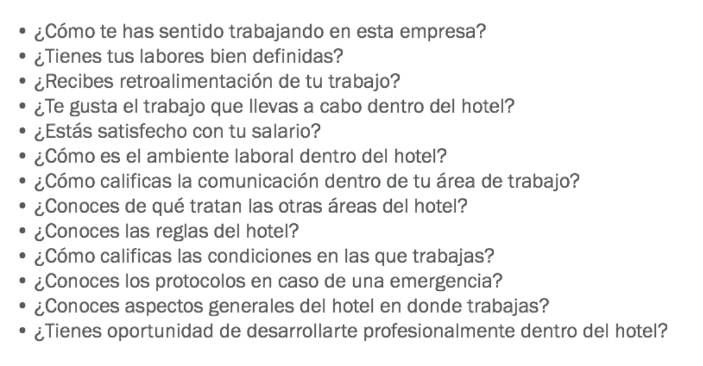

3. Regresa al plan de acción que elaboraste en la Tarea 7 y si es necesario elimina o agrega problemas, acciones, recursos y tiempo, de acuerdo con los resultados que obtuviste en la encuesta. Si no hay cambios explica por qué:

Objetivos a lograr

Resultados obtenidos con base en las respuestas y sugerencias de tu personal

Problemas que necesitan ser resueltos | Tareas que necesitan ser completadas | Recursos que necesitan ser movilizados | Tiempo requerido

4. Revisa y analiza el caso siguiente y explica si la conducta del empleado te parece correcta de acuerdo con los objetivos que perseguía. Responde: ¿Qué debió hacer el jefe del botones ante la situación? Explica de manera justificada por qué debió actuar así:

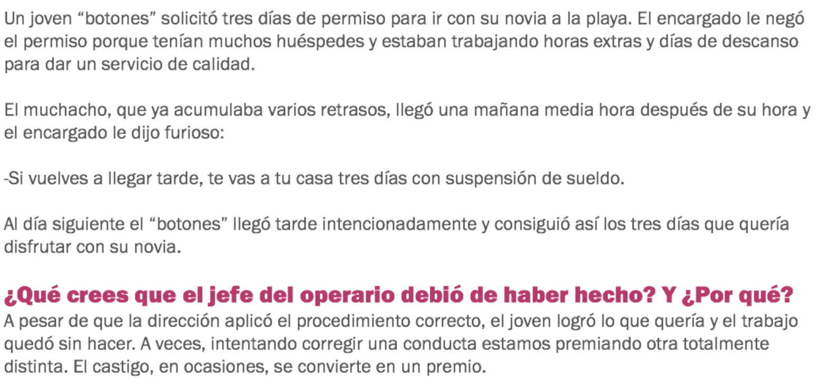

5. Ahora revisemos un caso contrario: Piensa en un elemento de tu personal que sea dedicado y cumpla de manera eficiente y eficaz con sus funciones dentro del área en la cual se desempeña. Describe, de acuerdo con tu percepción y aprendizajes durante el Módulo, qué hace que este empleado sea tan dedicado, cuáles son sus cualidades y características. Completa la siguiente frase: “Lo que motiva al personal del hotel es…”

6. Como hemos visto, existen cuatro niveles y tres tipos de liderazgo. Repasa la información en el Tema Tipos de liderazgo y responde: ¿Con cuál nivel de liderazgo te identificas y por qué? ¿Cuál de los tipos de liderazgo crees tener o deseas alcanzar y por qué?

Nivel de liderazgo
Tipo de liderazgo

7. Sintetiza, en un par de párrafos, tus aprendizajes en esta tarea. Menciona cómo los aplicarás en tu vida profesional.

Por último, reflexiona sobre tu desempeño en esta actividad y responde:

- ¿Obtuviste los resultados que esperabas?
- ¿En qué aspectos o criterios consideras que puedes mejorar?
- ¿Qué necesitas realizar para obtener la máxima puntuación en cada criterio?

Puedes agregar líneas si lo consideras necesario
________________________________________________________________________________________________________________________________________________________________________________________________________________________________________________________________________________________________________________

(Nombre del participante) Afirmo que esta actividad es de mi autoría y que para su elaboración he respetado los lineamientos del Código de Ética del Tecnológico de Monterrey.

